Графични системи
Упражнениe 4
Графично представяне на двумерни числови данни (експериментални или изчислени) в зададен графичен прозорец
Графично представяне на изчислени данни в зададен графичен прозорец

Ако е известна функцията $y=f(x)$ , могат да се получат данните за нейното графично изображение. За определен диапазон на изменение на аргумента $a≤x≤b$ , се изчисляват по известната функция $n$ на брой нейни стойности, съответстващи на$x_{1},…,x_{n}$ , като ако стъпката на изменение на $x$ е равномерна, то тя ще e:
$∇x=\frac{(b-a)}{(n-1)}$
$x_{i}=a+\left(i-1\right).∇x , i=1…n$
$y_{i}=f\left(x_{i}\right), i=1….n$
Изчислените по този начин двойки реални данни са с равномерна стъпка по абсцисата.
Алгоритъмът за представяне на изчислените двойки стойности реални данни е същия, като в тема3.
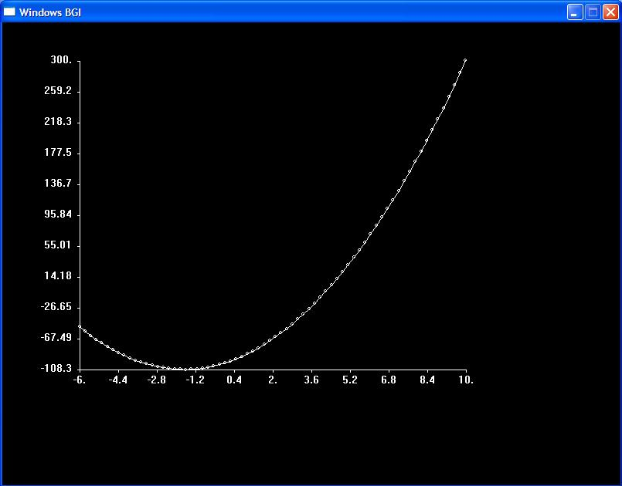
Графика на функцията y =3*x^2+10*x-100 в зададен диапазон -6<=x<=10 и зададен брой стойности 40,

......................................
//изчисляване на стъпката на изменение на входните данни, необходима за получаване на n броя //стойности в масива x
double dx = (xmax-xmin) / (n-1);

// попълване на входните масиви с изчислените данни
for (i = 0; i < n; i ++)
{
x[i] = xmin + i * dx ;
y[i] = 3*x[i]*x[i] + 10*x[i] -100; //3*x^2+10*x-100
}

..................................................
Вариант на задачата. Въведено е допълнителното изискване осите на изображението да преминават през нулевите значения на данните. Пример с вертикална ос минаваща през стойността 0 на абцисата на фиг. 4.2
За целта е необходимо да се изчисли новото начало на осите, така че то да отговаря на нулеви значения.
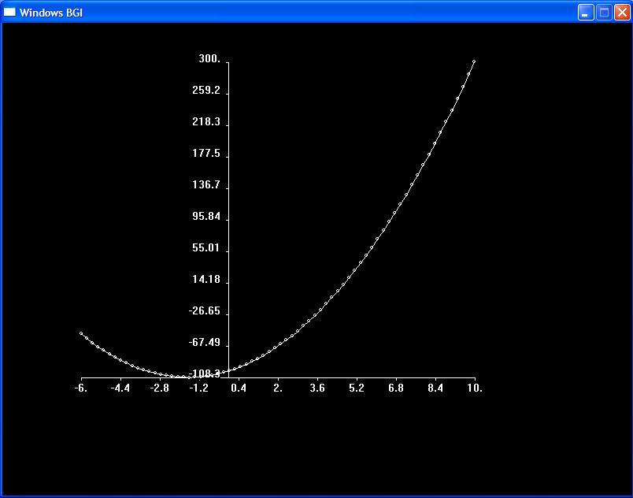
//изчертаване на графичния прозорец

int x0n=x0;
if (xmin<0) x0n=x0+(0-xmin)/sx;
line(x0,y0,x0+Px,y0);//хоризонтална ос
line(x0n,y0,x0n,y0-Py);//вертикална ос

.......................................................

//изчертаване и надписване на деленията по вертикалната ос
for(i = 0; i <= Jp; i++)
{
line(x0n, y0-i*Dy, x0n-3, y0- i * Dy); //изчертаване на деленията
gcvt(ymin+i*Dy*sy, 5.2,text); //преобразуване на реалната стойност, съответстваща на //делението в символен низ
settextjustify(2,1);
outtextxy(x0n-10, y0 - Dy*i+5, text); // извеждане на стойността, съответстваща на делението
}
..........................................................................................................

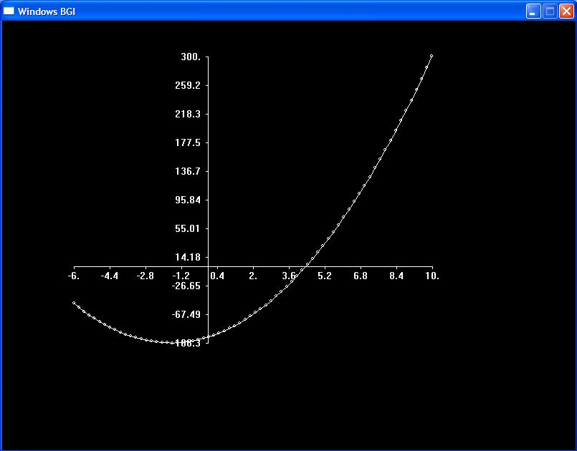
..................................................................
//намиране на y-координатата, съответстваща на стойността y=0 в случай, че ymin<0
int y0n=y0;
if (ymin<0) y0n=y0-(0-ymin)/sy;

line(x0,y0n,x0+Px,y0n);//хоризонтaлнa ос
line(x0n,y0,x0n,y0-Py);//вертикална ос
.......................................................................................................
//изчертаване и надписване на деленията по хоризонталната ос
char text[10];
for(i = 0; i <= Ip; i++)
{
line(x0 + i*Dx, y0n, x0+i*Dx,y0n+3); //изчертаване на деленията
gcvt(xmin + i*Dx*sx, 5.2,text); //преобразуване на реалната стойност, съответстваща на //делението в символен низ
settextjustify(1,2);
outtextxy(x0 + i*Dx-10, y0n+5, text);// извеждане на стойността, съответстваща на делението
}
..................................................................................................................

Пример с представяне на две функции в един графичен прозорец.
Да се представят функциите: y =3*x^2+10*x-100 в зададен диапазон -6<=x<=10 и чрез 40 точки и функцията y2=2*x2^2-8*x2-30 в зададен диапазон -2<=x2<=20 чрез 50 точки, които трябва да се изчислят. Изчислените данни запълват нови два масива. Пресмятат се общи скални коефициенти за двете функции.

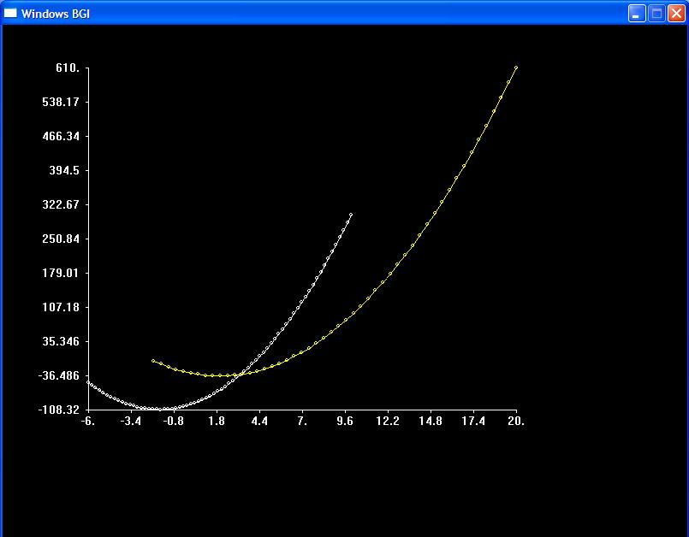

.......................................................................................................................
// намиране на общи минимуми и максимуми
xmin=x1min;
if(x2min<xmin) xmin=x2min;
xmax=x1max;
if(x2max>xmax) xmax=x2max;

ymin=y1min;
if(y2min<ymin) ymin=y2min;
ymax=y1max;
if(y2max>ymax) ymax=y2max;
//определяне на скалните коефициенти, които са еднакви за двете функции
double sx = (xmax - xmin)/Px;
double sy = (ymax - ymin)/Py;

..................................................
Задачи за упражнения към тема 4
1. Да се представи функцията y =sin(x) в диапазонa -3.14<=x<=3.14 и при брой стойности 65.
Графичен прозорец:
x0=140, y0=500, Px=400, Py=350, Dx=80 , Dy=70 ;
Резултат:
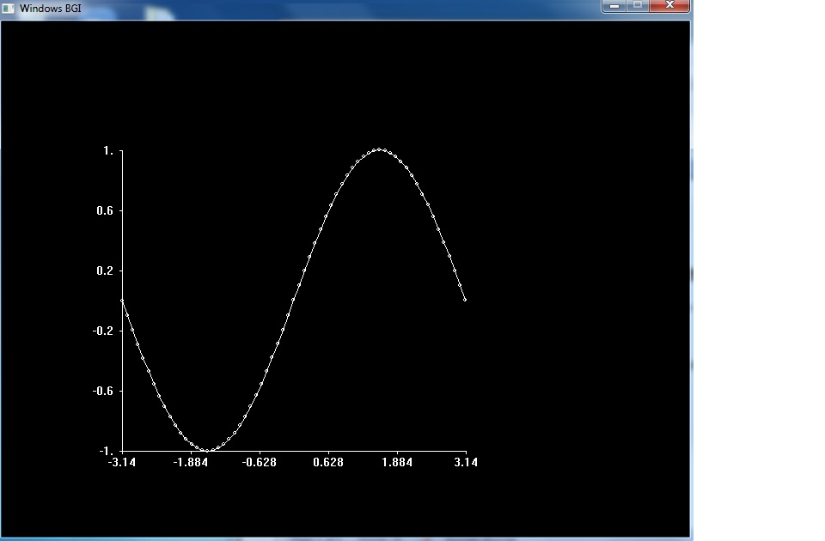
2. Да се премести вертикалната ос през стойност x=0
Резултат:
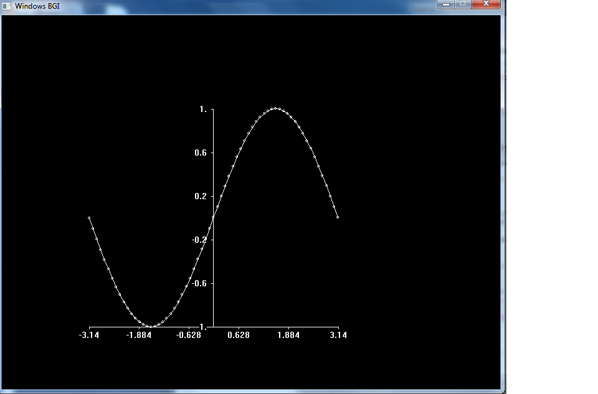
3. Да се премести и хоризонталната ос през стойност у=0
Резултат:
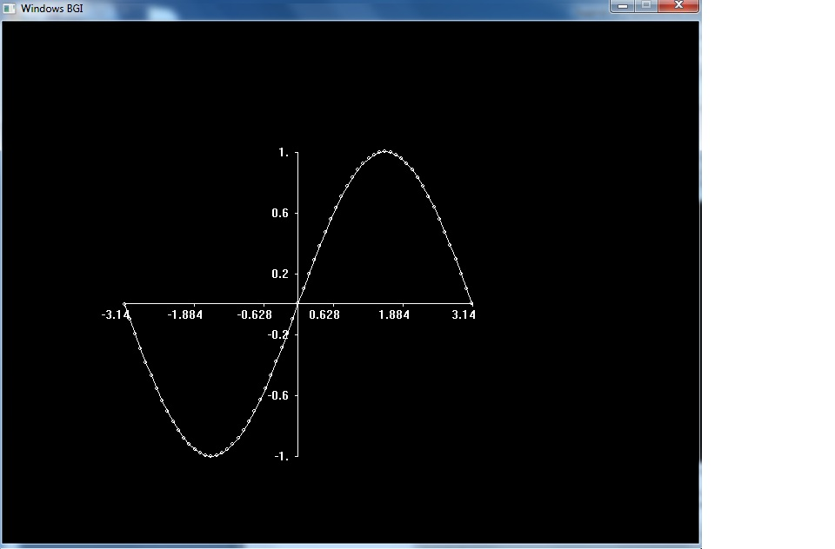
4. В същия прозорец да се добави и функцията у1=cos(x) за -3.14<=x<=3.14 и брой стойности -87.
Резултат:
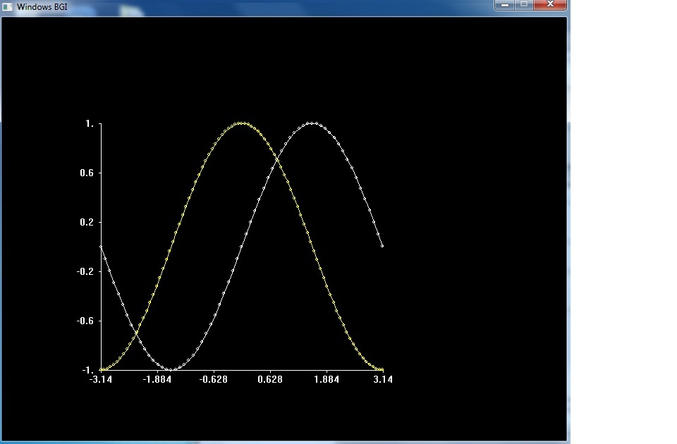
5. 1. Да се представи функцията y =х^3-4*x^2+10x в диапазонa -10<=x<=15 и при брой стойности 40.
Графичен прозорец:
x0=1 40, y0=500, Px=400, Py=350, Dx=80 , Dy=70 ;
Да се премести вертикалната ос през стойност x=0
Резултат:
